Проведенные мероприятия с 16.05.2022 г. по 22.05.2022 г.

№ | Наименование | Сроки проведения | Краткое описание
1. | Мероприятия, в рамках празднования 160-летнего юбилея со дня рождения первого хакасского ученого, профессора Н.Ф. Катанова в селе Аскиз.  Открытие нового памятника, посвященного ученому Н.Ф. Катанову (скульптор В.И. Чертыков).  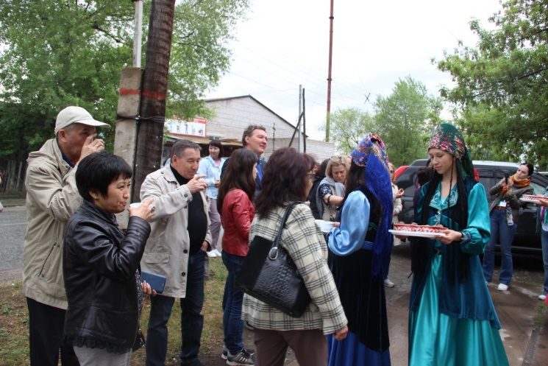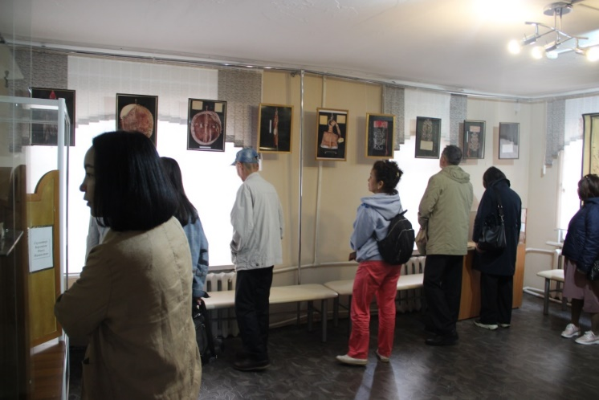 | 20.05.2022 | 20 мая в торжественной обстановке был открыт памятник первому хакасскому учёному, востоковеду и тюркологу Николаю Фёдоровичу Катанову. В этом мероприятии приняли участие глава района Абрек Челтыгмашев, а также участники V Международной научной конференции «Сохранение и развитие языков и культур коренных народов Сибири», посвящённой 160-летию выдающегося деятеля науки.  Много хороших слов сказали гости мероприятия, учёные Рамиль Валеев из Татарстана и Гульнур Хусаинова из Башкортостана. А выполнил портрет Н.Ф. Катанова Василий Чертыков – мастер, работы которого уже украшают районный центр.Скульптура и установлена на Набережной села Аскиз, точно в том же месте, где ранее стоял бюст выдающегося человека.  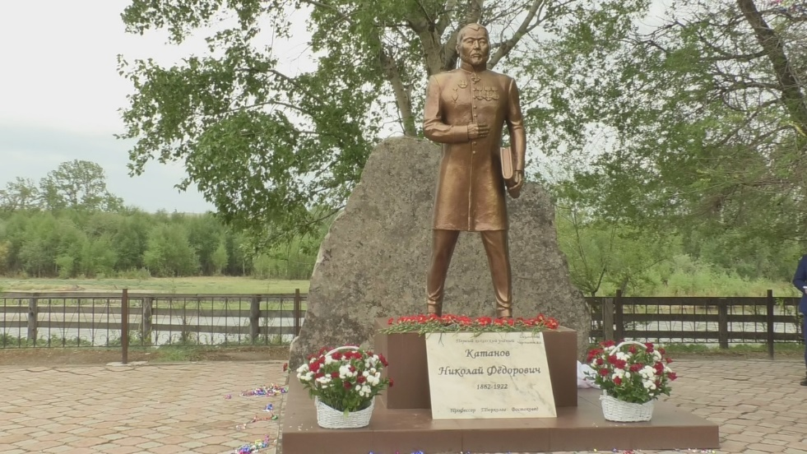
2 | Детский «Тун Пайрам» в с. Аскиз  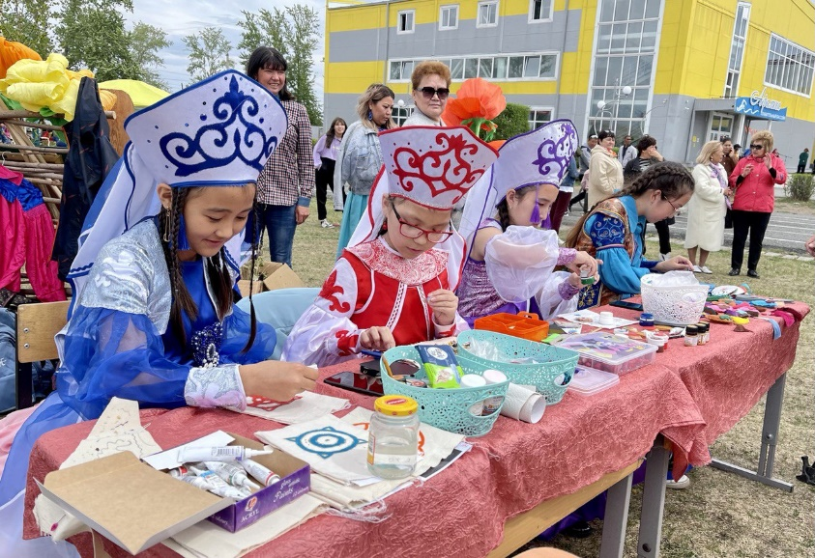 | 20.05.2022 | Детский «Тун Пайрам» в с. Аскиз — это праздник национальных традиций хакасской земли, талантливых детей и патриотов родной культуры. На это грандиозное мероприятие приехали почетные гости ученые из г. Казань и г. Уфа, заместитель министра национальной и территориальной политики Хакасии Лев Сафьянов. Глава Аскизского района Абрек Челтыгмашев поблагодарил руководителей образовательных учреждений, Управление образования района за большую работу сохранения родного языка и традиций. Смотря на яркое и красочное шествие, колон, посетив юрты с представлением хакасских блюд и изделий национальных ремесел, можно сказать, что традиционная культура до сих пор живет во многих семьях нашего района.

Запланированные мероприятия с 23.05.2022 г. по 29.05.2022 г.
№ | Наименование мероприятия | Сроки проведения | Ответственный
1 | Участие во Всероссийской акции «Библионочь 2022» | 27.05.2022 | МБУК «ЦРБ им. М.Е. Кильчичакова»

